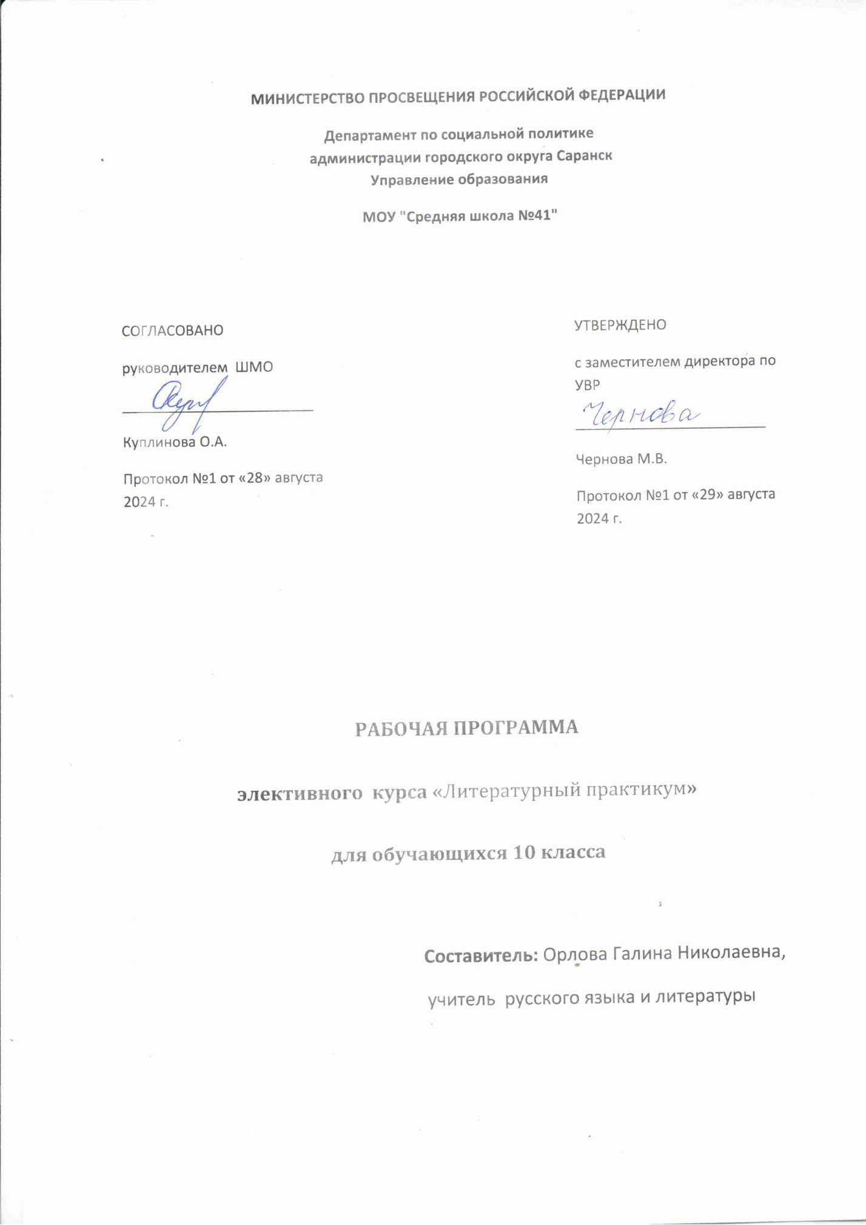

**ПОЯСНИТЕЛЬНАЯ ЗАПИСКА**

Рабочая программа элективного курса «Практикум по литературе. Готовимся к сочинению»предназначена для обучающихся 10 класса и составлена на основе нормативных правовых актов и инструктивно – методических документов:

1. Федеральный закон «Об образовании в Российской Федерации» № 273 от 29.12.2012г. (с изменениями и дополнениями).

2.Федеральный государственный образовательным стандарт основного общего образования (утв. [приказом](https://base.garant.ru/70188902/) Министерства образования и науки РФ от 17 мая 2012 г. N 413) (с изменениями и дополнениями).

3. Приказ Министерства просвещения РФ №345 от 28.12. 2018 г. «О федеральном перечне учебников, рекомендуемых к использованию при реализации имеющих государственную аккредитацию образовательных программ начального общего, основного общего, среднего общего образования» (с изменениями и дополнениями)

4. СанПиН, 2.4.2.2821-10 «Санитарно-эпидемиологические требования к условиям и организации обучения в общеобразовательных  учреждениях» (утвержденные постановлением Главного государственного санитарного врача Российской Федерации 29.12.2010 г. №189) (с изменениями и дополнениями);

5.Примерная программа составлена на основе элективного курса «Классика и современность» по русской литературе для 10 -11 классов (курс подготовки к ЕГЭ по литературе). Автор: Сакал О.Б., М, 2015

6. Основная образовательная программа среднего общего образования (10 класс) МБОУ СОШ№6 г. Сальска на 2020-2021 учебный год

7. Положение о рабочей программе МБОУ СОШ №6 г. Сальска;

8. Учебный план МБОУ СОШ № 6 г. Сальска на 2020-2021 учебный год.

9. Календарный график МБОУ СОШ №6 г. Сальска на 2020 -2021 учебный год.

10.[Концепция](https://rmc.vsevobr.ru/data/ckfsys2/files/files/2017-2018/04/koncepciya_rus_yaz__i_literatury.pdf) преподавания русского языка и литературы (Распоряжение Правительства РФ от 09.04.2016 года № 637-р);

**Цель** данного курса: помочь учащимся максимально эффективно подготовиться к

итоговому сочинению по литературе.

**Задачи** элективного курса:

• помочь обучающимся обобщить знания по литературе, в том числе и по вопросу написания сочинения на литературную тему;

• совершенствовать и развивать умения конструировать письменное высказывание в жанре сочинения-рассуждения, сочинения-эссе;

• формировать и развивать навыки грамотного и свободного владения письменной речью;

• совершенствовать и развивать умения читать, понимать прочитанное и анализировать общее содержание текстов разных функциональных стилей;

• совершенствовать и развивать умения передавать в письменной форме своё, индивидуальное восприятие, своё понимание поставленных в тексте проблем, свои оценки фактов и явлений;

• формировать и развивать умения подбирать аргументы, органично вводить их в текст.

• владеть навыками речевого оформления письменной работы с использованием средств выразительности

**Актуальность:**

Элективный курс «Практикум по литературе. Готовимся к сочинению»предназначен для учащихся десятого класса, которым предстоит в 11 классе в декабре сдавать экзаменационное сочинение по литературе, являющееся одним из условий допуска к сдаче ЕГЭ. Одна из главных целей творческой работы – мотивировать учеников

на чтение, пробудить в них интерес к литературе как к предмету.

Сочинение по литературе как форма итоговой аттестации отражает современные

подходы к постановке целей литературного образования. Данный вид работы предполагает самостоятельное осмысление изученных произведений и выявляет как языковое (и шире – речевое), так и общее интеллектуальное развитие учащихся. По словам Д.Ливанова: «…самый главный результат, который мы ожидаем увидеть…- это повышение интереса детей к изучению литературы в школе, чтению, их способности формулировать мысль, аргументы».

В сочинении на литературную тему ярко проявляется творческий компонент, заключающийся в первую очередь в осознанной деятельности по анализу литературного материала. В этой деятельности пишущий сочинение имеет безусловное право на предъявление собственной трактовки темы, на личностную позицию по отношению к произведению и его автору и т.д. Однако учебный компонент, содержащийся в сочинении

наряду с творческим, выдвигает серьезное требование к предъявлению собственной интерпретации литературного материала. Обосновать личную позицию автор сочинения может только после выполнения значительной работы на уровне осведомленности. Это предполагает эрудированность, начитанность в области художественной литературы, глубину освоения идейно-художественного своеобразия содержания произведений, достаточный уровень владения литературоведческими понятиями.

В целом письменная работа по литературе (сочинение) позволяет выявить и оценить не только уровень литературной компетенции, но также определить уровень речевых, коммуникативных умений, степень личностного развития, социальную зрелость. Все это объясняет, почему сочинение по литературе остается одним из сложных учебных заданий, почему многие учащиеся испытывают значительные затруднения при самостоятельной работе над текстом творческой работы.

Что требуется от обучающихся на итоговом сочинении?

• умения рассуждать с опорой на литературный материал по избранной теме одного

из предложенных тематических направлений;

• выбрать одну тему;

• выбрать литературный материал (одно или несколько произведений — количество не важно, важна глубина раскрытия темы), наиболее подходящий для раскрытия темы;

• сформулировать свою точку зрения;

• аргументировать свою позицию, выстраивая рассуждение в рамках выбранной

темы на основе не менее одного произведения отечественной или мировой литературы (по вашему выбору);

• продумать композицию сочинения;

• грамотно оформить его (кстати, решается пользоваться орфографическим словарём).

Работа школьников оценивается по пяти критериям: соответствие теме; аргументация и привлечение литературного материала; композиция; качество письменной речи; грамотность. Два первых критерия из этого списка являются обязательными. Чтобы получить «зачёт» помимо них нужно выполнить ещё как минимум один критерий.

**Рабочая программа ориентирована на использование учебно-методического комплекта:**

1. Элективный курс «Классика и современность» по русской литературе для 10 -11 классов (курс подготовки к ЕГЭ по литературе). Автор: Сакал О. Б., - М., 2015.
2. Программа элективного курса по литературе .10 класс"Золотой век" русской литературы. Автор: Киселёва Н.А.
3. Программа элективного курса по литературе "Подготовка к сочинению в 10 классе". Автор: Дуплищева Н.В. , - М., 2016.
4. Программа элективного курса по литературе «Анализ художественного произведения. 10 класс». Автор: Митрофанова Г. Д. , М. – 2015.

Реализация данной программы предусматривает использование системно-деятельностного подхода, личностно-ориентированного обучения, признающего ученика главной фигурой образовательного процесса.

Цели обучения реализуются в ходе активной познавательной деятельности каждого

учащегося при его взаимодействии с учителем и другими учащимися. Обучение строится на основе теоретической и практической формы работы с учащимися.

Формы проведения занятий: Урок открытия нового знания, Урок рефлексии, Урок общеметодологической направленности

Контроль знаний и умений осуществляется по итогам изучения основных разделов в виде практических работ. Чтобы не увеличивать нагрузку обучающихся 10 класса, преподавание элективного курса по литературе в 10 классе» проводится без домашних заданий.

**Место предмета в учебном плане**

Рабочая программа предусматривает обучение курсу ***«Практикум по литературе. Готовимся к сочинению»***  в объёме 35 ч., из расчёта 1 час в неделю в течение 1 учебного года (35 учебных недель) на базовом уровне.

Программой предусмотрено проведение:

Практические работы: 10

В соответствии с учебным планом и расписанием МБОУ СОШ № 6 г. Сальска на 2020-2021 учебный год, а также с государственными праздниками данная программа рассчитана на 33 часа. Из общего количества часов, отведенных на изучение курса, мною было сокращено количество часов за счет уплотнения и блоковой подачи учебного материала по теме «Введение**»** на 2 часа.

**Основные требования к знаниям, умениям, навыкам обучающихся**

**знать**

* требования, предъявляемые к итоговому сочинению;
* критерии оценивания итогового сочинения;
* теоретико-литературные понятия

-

**уметь**

1. создавать свой собственный грамотный текст в условиях ограниченного времени, выражать свои мысли современным литературным языком, выстраивать свой текст по определённой модели,

2. рассуждать с опорой на литературный материал по избранной теме одного из предложенных тематических направлений:

* выбрать одну тему;
* выбрать литературный материал (одно или несколько произведений — количество не важно, важна глубина раскрытия темы), наиболее подходящий для раскрытия темы;
* сформулировать свою точку зрения;
* аргументировать свою позицию, выстраивая рассуждение в рамках выбранной темы на основе не менее одного произведения отечественной или мировой литературы (по вашему выбору);
* продумать композицию сочинения;
* грамотно оформить его (кстати, вам разрешается пользоваться орфографическим словарём).

3. применять на практике теоретико-литературные понятия;

4. анализировать творческие образцы сочинений различных жанров;

5. осуществлять речевое оформления собственных работ;

6. уместно употреблять средства художественной выразительности;

7. редактировать собственные и чужие сочинения.

**Ожидаемый результат:**

* развитие творческих способностей учащихся при написании сочинений,
* формирование навыка написания сочинения- рассуждения с выделением проблемы текста, её комментированием, определением позиции автора, также своей точки зрения.
* **Содержание курса «Практикум по литературе. Готовимся к сочинению»**

|  |  |  |  |  |
| --- | --- | --- | --- | --- |
| **№** | **Раздел, содержание учебной темы** | **Кол-во часов** | **Характеристика основных видов учебной деятельности**  **(на уровне универсальных учебных действий)** | **Сроки прохождения** |
| **1** | **Введение.**  Требования к сочинению на литературную тему. Критерии оценивания. Различение понятий тема - проблема - тезис. | **1ч** | Иметь представление о требованиях, предъявляемых к сочинению, критериях оценивания. Различать понятия тема, проблема, тезис.  Работать в составе проектной группы, четко обосновывая свою задачу. | 07.09 |
| **2** | **Сочинение как текст. Правила работы над сочинением**  Сочинение как текст. Основные признаки текста. Вступление, аргументация, заключение. Сбалансированность частей работы, соответствие определённой стилистике.Правила работы над сочинением. Как выбрать тему. Цитирование. Развёрнутый план работы рад сочинением. Как анализировать художественное произведение. Работа над композицией сочинения. Как писать вступление. Виды вступлений. Как писать заключение. Виды заключений. Как писать основную часть сочинения. Аргументы. Способы ввода аргументов в текст сочинения. Приемы привлечения текста литературного источника в работе над сочинением. Речевое оформление. Обоснованное использование средств выразительности. Редактирование текста сочинения. | **21ч** | Организовывать свою деятельность; обосновывать проблемы; работать в составе проектной группы. Оформляют свои мысли в устной речи с учетом своих жизненных речевых ситуаций.  Различать приёмы собирания и структурирования материала.  Определять структурные элементы сочинения, подбирать материал к ним.  Анализировать и редактировать свои и чужие тексты в соответствии с требованиями, предъявляемыми к сочинению.  Составлять связные высказывания. | 14.09-15.02 |
| **3** | **Пять тематических направлений, утверждённых на 2020-2021 учебный год**  Создание и редактирование текстов по тематическим направлениям с учетом знаний, полученных в разделе «Сочинение как текст. Правила работы над сочинением». | **11ч** | Различать алгоритмы работы с информацией. Организовывать свою деятельность; составлять план работы, обосновывать проблемы; обобщать материал. Работать с текстом; создавать и корректировать сочинения. | 22.02-31.05 |

**Тематическое планирование** **элективного курса, 10 класс.**

|  |  |  |  |
| --- | --- | --- | --- |
| № | Раздел | Кол-во часов | Количество практических работ |
| 1 | **Введение.** | 1 |  |
| 2 | **Сочинение как текст. Правила работы над сочинением** | 21 | 5 |
| 3 | **Пять тематических направлений, утверждённых на 2020-2021 учебный год** | 11 | 5 |
|  | **Итого** | 33 | 10 |

**Календарно тематическое планирование элективного курса,10 класс**

|  |  |  |  |  |
| --- | --- | --- | --- | --- |
| № | Тема урока | Кол-во часов | Дата | Форма урока |
| **1. Введение. 1ч** | | | | |
| 1.1 | Введение: требования к сочинению на литературную тему. Критерии оценивания. | 1 | 06.09 | Урок открытия нового знания |
| **2. Сочинение как текст. Правила работы над сочинением. 21ч** | | | | |
| 2.2 | Различение понятий тема - проблема - тезис. | 1 | 13.09 | Урок открытия нового знания |
| 2.3 | Сочинение как текст. Основные признаки текста. | 1 | 20.09 | Урок открытия нового знания |
| 2.4 | Вступление, аргументация, заключение. | 1 | 27.09 | Урок открытия нового знания |
| 2.5 | Сбалансированность частей работы, соответствие определённой стилистике. | 1 | 04.10 | Урок открытия нового знания |
| 2.6 | Как выбрать тему. | 1 | 11.10 | Урок открытия нового знания |
| 2.7 | Как работать с черновиком и планом сочинения. | 1 | 18.10 | Урок открытия нового знания |
| 2.8 | План анализа эпического произведения, персонажа. | 1 | 25.10 | Урок открытия нового знания |
| 2.9 | **Практическая работа**: анализ эпического произведения. | 1 | 08.11 | Урок рефлексии |
| 2.10 | **Практическая работа**: анализ персонажа. | 1 | 15.11 | Урок рефлексии |
| 2.11 | План анализа лирического произведения | 1 | 22.11 | Урок открытия нового знания |
| 2.12 | **Практическая работа**: анализ лирического произведения | 1 | 29.11 | Урок рефлексии |
| 2.13 | Работа над композицией сочинения. Как писать вступление. Виды вступлений | 1 | 06.12 | Урок открытия нового знания |
| 2.14 | Как писать заключение. Виды заключений. | 1 | 13.12 | Урок открытия нового знания |
| 2.15 | Как писать основную часть сочинения | 1 | 20.12 | Урок открытия нового знания |
| 2.16 | Приемы привлечения текста литературного источника в работе над сочинением. Ссылка, указание. | 1 | 27.12 | Урок открытия нового знания. |
| 2.17 | Приемы привлечения текста литературного источника в работе над сочинением. Сжатый пересказ. | 1 | 10.01 | Урок открытия нового знания. |
| 2.18 | Приемы привлечения текста литературного источника в работе над сочинением. Цитирование. | 1 | 17.01 | Урок открытия нового знания. |
| 2.19 | **Практическая работа**. Аргументы. Способы ввода аргументов в текст сочинения. | 1 | 24.01 | Урок рефлексии |
| 2.20 | Речевое оформление. Фактические и речевые ошибки. | 1 | 31.01 | Урок открытия нового знания |
| 2.21 | Речевое оформление. Грамматические ошибки. | 1 | 07.02 | Урок открытия нового знания |
| 2.22 | **Практическая работа**: речевое оформление текста. | 1 | 14.02 | Урок рефлексии |
| **3. Пять тематических направлений, утверждённых на 2024-2025 учебный год. 11ч** | | | | |
| 3.23 | Сбалансированность частей сочинения. **Практическая работа**. Тематическое направление 1. «Забвению не подлежит» | 1 | 21.02 | Урок рефлексии |
| 3.24 | Анализ и редактирование сочинений по теме направления 1 «Забвению не подлежит» | 1 | 28.02 | Урок общеметодологической направленности |
| 3.25 | Сбалансированность частей сочинения. **Практическая работа**. Тематическое направление 2. «Я и другие» | 1 | 14.03 | Урок рефлексии |
| 3.26 | Анализ и редактирование сочинений по теме направления 2. «Я и другие» | 1 | 21.03 | Урок общеметодологической направленности |
| 3.27 | Сбалансированность частей сочинения. **Практическая работа**. Тематическое направление 3. «Время перемен» | 1 | 04.04 | Урок рефлексии |
| 3.28 | Анализ и редактирование сочинений по теме направления 3. «Время перемен» | 1 | 11.04 | Урок общеметодологической направленности |
| 3.29 | Сбалансированность частей сочинения. **Практическая работа.** Тематическое направление 4 «Разговор с собой» | 1 | 18.04 | Урок рефлексии |
| 3.30 | Анализ и редактирование сочинений по теме направления 4 «Разговор с собой» | 1 | 25.04 | Урок общеметодологической направленности |
| 3.31 | Сбалансированность частей сочинения. **Практическая работа**. Тематическое направление 5 «Между прошлым и будущим». | 1 | 16.05 | Урок рефлексии |
| 3.32 | Анализ и редактирование домашних сочинений по темам направления 5 «Между прошлым и будущим». | 1 | 23.05 | Урок общеметодологической направленности |
| 3.33 | «Проба пера»: самостоятельное написание сочинения (тема на выбор) сочинения. | 1 | 30.05 | Урок развивающего контроля |

**Учебно-методическое и материально-техническое обеспечение образовательной деятельности**

|  |  |  |  |  |
| --- | --- | --- | --- | --- |
| **№** | **Название** | **Автор** | **Издательство** | **Год издания** |
| 1. | Подготовка и проведение итогового сочинения по литературе. Методические рекомендации  для образовательных организаций. |  | М.: Просвещение | 2015 г. |
| 2. | Сочинение? Легко! 10—11 классы : пособие для учащихся общеобразовательных организаций | С. И. Красовская и др | М.: Просвещение | 2015 г. |
| 3. | Виды сочинений по литературе. 10—11 классы: пособие для учителей  общеобразоват. организаций. | Щербакова О. И. | М.: Просвещение | 2018 г. |
| 4. | 1.Газета «Русский язык и сайт для учителя «Я иду на урок русского  языка» http://rus.1september.ru  2. Газета «Литература» и сайт для учителя «Я иду на урок литературы» http://lit.1september.ru/  3. Культура письменной речи http://www.gramma.ru  4. Владимир Даль. Электронное издание собрания сочинений http//www.philolog/ru/dahl/  5. Международная ассоциация преподавателей русского языка и литературы (МАПРЯЛ) <http://www.mapryal.org>  10. Электронные пособия по русскому язык http://www/rusword.org у для школьников.  11. Собрание словарей портала «ГРАМОТА.РУ» http://slovari.gramota/ru  12.Сайт ФИПИ  13<http://nsportal.ru/shkola/literatura/library/2014/03/05/elektivnyy-kurs-klassika-i-sovremennost-po-russkoy-literature>  14 Программа элективного курса по литературе .10 класс "Золотой век" русской литературы. Автор: Киселёва Н.А. - <http://www.uchportal.ru/load/261-1-0-19605>  15 Программа элективного курса по литературе "Подготовка к сочинению в 10 классе". Автор: Дуплищева Н.В. - <http://videouroki.net/filecom.php?fileid=98693244>  16 Программа элективного курса по литературе «Анализ художественного произведения. 10 класс». Автор: Митрофанова Г. Д. - <http://go.spaceshipads.com/afu.php?subid=JMC1151_Ciry43T2zy-bffBVuoIcp&zoneid=427591> |  |  |  |
| 5. | Доска, компьютер, проектор. |  |  |  |

**Лист корректировки рабочей программы**

|  |  |  |  |  |  |
| --- | --- | --- | --- | --- | --- |
| Класс | Название раздела,  темы | Дата проведения по плану | Причина корректировки | Корректирующие мероприятия | Дата проведения по факту |
|  |  |  |  |  |  |
|  |  |  |  |  |  |
|  |  |  |  |  |  |